HÖST MINGEL
BRF Fyrhöjden

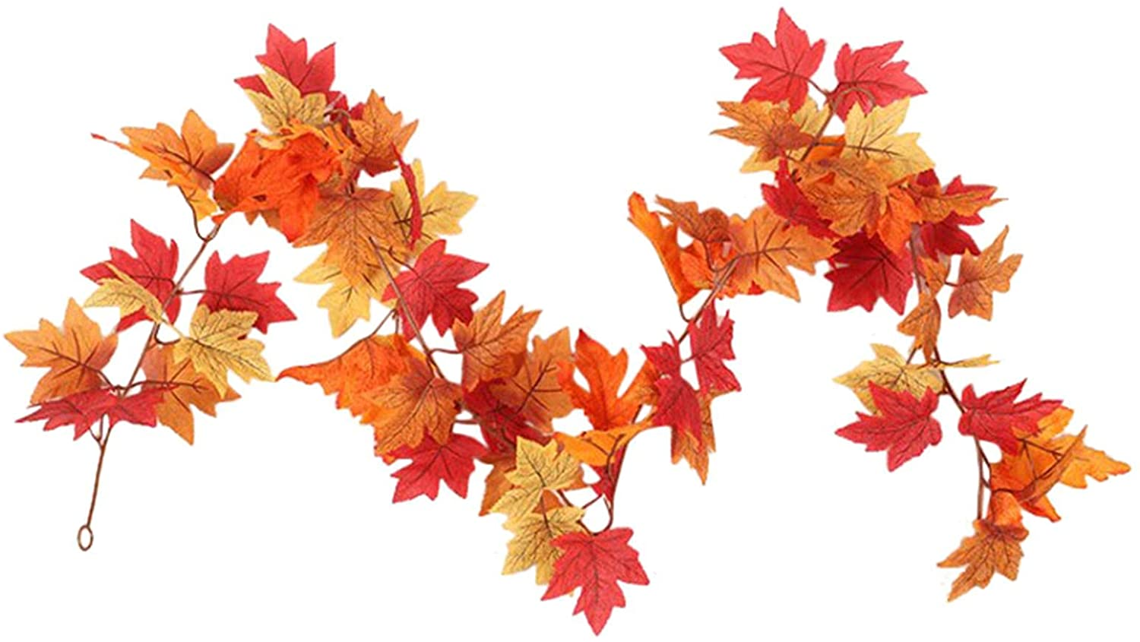
Kom och mingla med dina grannar.
Vi kommer att grilla korv och bjuda på en kopp kaffe/ te och dricka till barnen.

När: 30:e Oktober kl 13-15
Var: Gården mellan husen markerade nedan
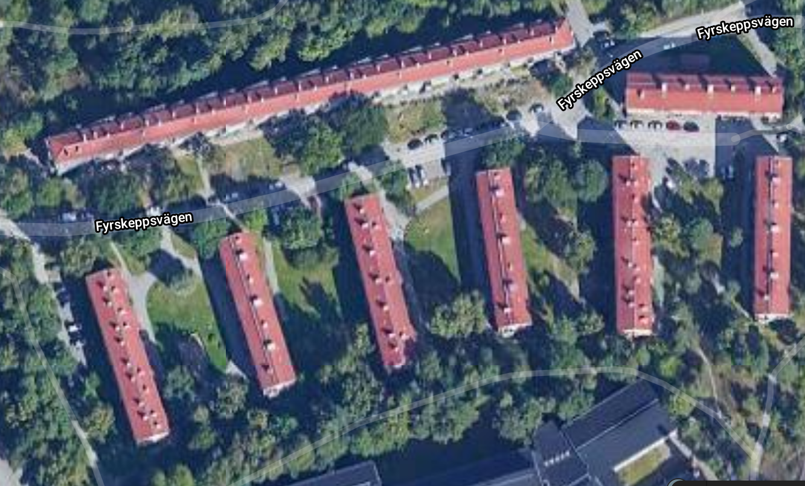
Välkomna
Styrelsen & Valberedningen

